Паспорта объектов недвижимого имущества, включенных в Перечень муниципального имущества, предназначенного для предоставления в аренду субъектам малого и среднего предпринимательства

Описание объекта муниципального имущества:  Тип имущества: нежилое помещение (гаражный бокс), кадастровый номер 25:30:020401:5493  Литер А1, 1 этаж  Номер на поэтажном плане 7  Площадь: 17,3 кв. м  Год постройки: 1994  Местоположение: Приморский край, г. Лесозаводск,  ул. Октябрьская, 84  Наличие инженерных и подъездных путей:  Электроэнергия – есть  Газ – нет  Отопление – нет  Водоснабжение – нет  Водоотведение – нет  Связь, интернет – нет  Материал стен: кирпич  Состояние объекта:  Требует косметического ремонта – да  Требует капитального ремонта – нет  Требует замены коммуникаций - нет | 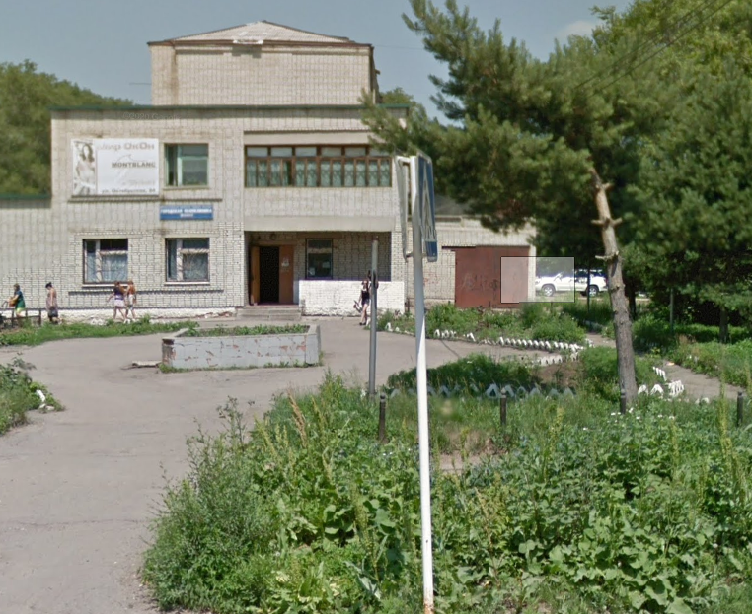

Описание объекта муниципального имущества:  Тип имущества: нежилые помещения (административное), кадастровый номер 25:30:020401:5095  Лит А, 1 этаж  Площадь: 73,3 кв.м  Год постройки: 1966  Местоположение: Приморский край, г. Лесозаводск,  ул. Щорса, 3  Наличие инженерных и подъездных путей:  Электроэнергия – есть  Газ – нет  Отопление – есть  Водоснабжение – есть  Водоотведение – есть  Связь, интернет – есть  Парковка – общая с многоквартирным домом  Материал стен: кирпич  Состояние объекта:  Требует косметического ремонта – нет  Требует капитального ремонта – нет  Требует замены коммуникаций - нет | 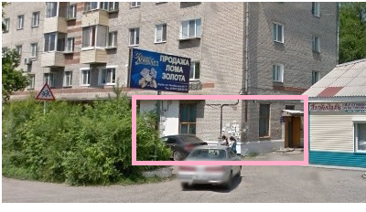

Описание объекта муниципального имущества:  Тип имущества: нежилое помещение в здании (гаражный бокс), кадастровый номер 25:30:010201:2919  Лит Ж, 1 этаж  Площадь: 429,2 кв.м  Местоположение: Приморский край, г. Лесозаводск,  ул. Украинская, 17а  Наличие инженерных и подъездных путей:  Электроэнергия – есть  Газ – нет  Отопление – встроенная котельная  Водоснабжение – нет  Водоотведение – нет  Связь, интернет –не  Материал стен: панельное  Состояние объекта:  Требует косметического ремонта – да  Требует капитального ремонта – нет  Требует замены коммуникаций - нет | 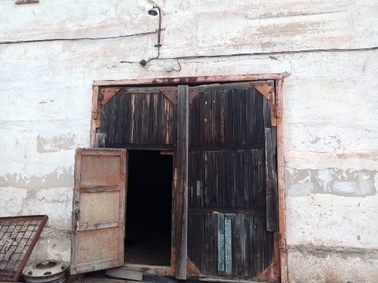  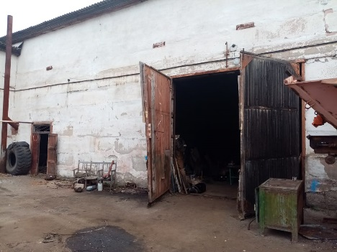  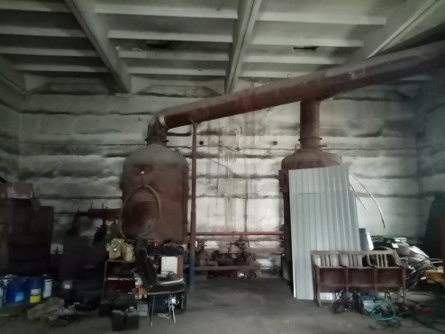

Описание объекта муниципального имущества:  Тип имущества: нежилые помещения в здании  кадастровый номер 25:30:020101:7548  Лит А, 1 этаж  Площадь: 240,2 кв.м  Местоположение: Приморский край, г. Лесозаводск,  ул. Куйбышева, д. 9  Наличие инженерных и подъездных путей:  Электроэнергия – есть  Газ – нет  Отопление – есть  Водоснабжение – есть  Водоотведение – есть  Связь, интернет – есть возможность подключения  Парковка – общая с многоквартирным домом  Материал стен: кирпич  Состояние объекта:  Требует косметического ремонта – нет  Требует капитального ремонта – нет  Требует замены коммуникаций - нет | 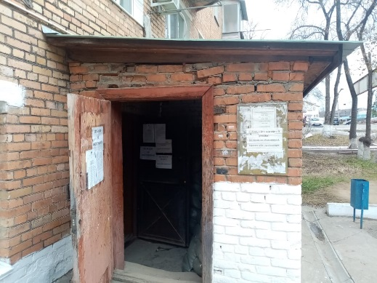  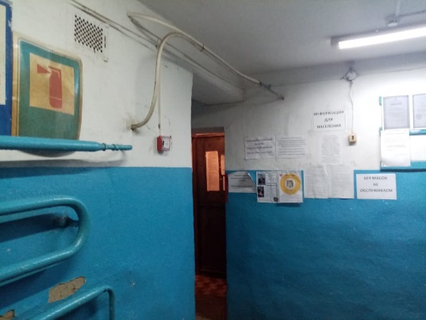  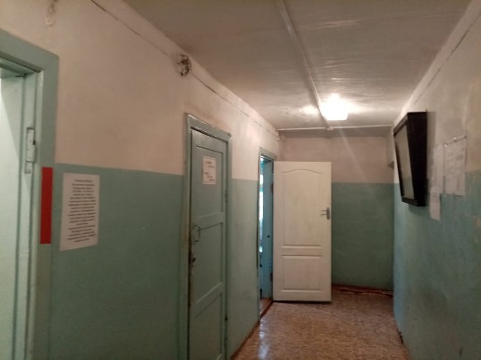

Описание объекта муниципального имущества:  Тип имущества: Здание отдельно стоящее – здание аварийной слесарной службы  кадастровый номер 25:30:020101:2512  Лит А, 1- 2 этажное  Площадь: 176,8 кв.м  Местоположение: Приморский край, г. Лесозаводск,  ул. Пушкинская, д. 14а  Наличие инженерных и подъездных путей:  Электроэнергия – есть  Газ – нет  Отопление – есть  Водоснабжение – есть  Водоотведение – есть  Связь, интернет – есть возможность подключения  Материал стен: кирпич  Состояние объекта:  Требует косметического ремонта – нет  Требует капитального ремонта – нет  Требует замены коммуникаций - нет | 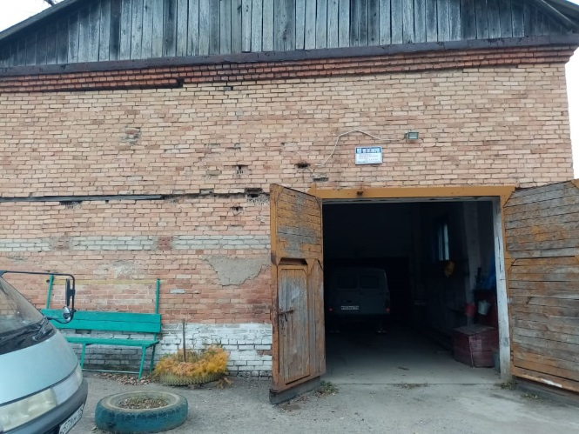  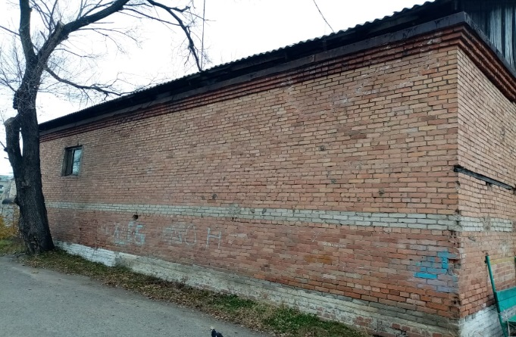

Описание объекта муниципального имущества:  Тип имущества: нежилое помещение в многоквартирном жилом доме  кадастровый номер 25:30:020101:7523  Лит А, 1 этаж  Площадь: 25,5 кв.м  Местоположение: Приморский край, г. Лесозаводск,  ул. 9 Января, д. 26  Наличие инженерных и подъездных путей:  Электроэнергия – есть  Газ – нет  Отопление – есть  Водоснабжение – есть  Водоотведение – есть  Связь, интернет – есть возможность подключения  Парковка – общая с многоквартирным домом  Материал стен: панельный  Состояние объекта:  Требует косметического ремонта – да  Требует капитального ремонта – нет  Требует замены коммуникаций - нет | 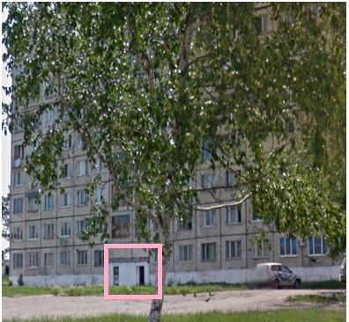

Описание объекта муниципального имущества:  Тип имущества: КО 440-5 (мусоровоз)  Год выпуска: 2009  № двигателя 74062092541161  шасси № ХТС 65115391172817  кузов № 2144287  Регистр. знак К 612 ВУ  Местоположение: Приморский край, г. Лесозаводск,  ул. Будника, д. 119  Состояние объекта:  Требует ремонта – да |   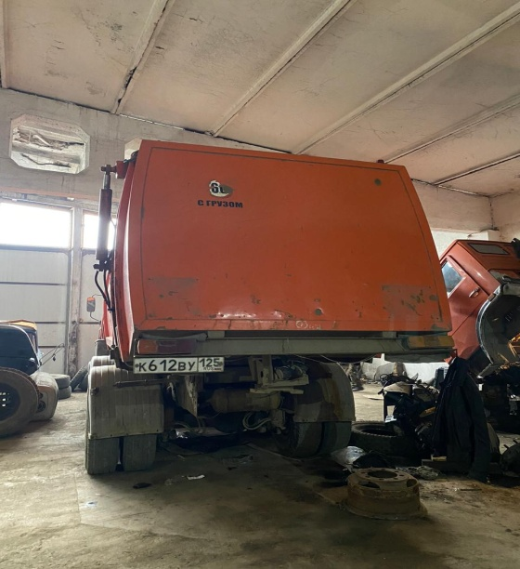

Описание объекта муниципального имущества:  Тип имущества: земельный участок  кадастровый номер 25:30:010201:3070  Площадь: 2000 кв.м  Местоположение: установлено относительно ориентира, расположенного за пределами участка. Ориентир нежилое здание. Участок находится примерно в 92 м от ориентира по направлению на юго-запад. Почтовый адрес ориентира: Приморский край, г. Лесозаводск, ул. Петрова, д. 3  Разрешённое использование: для иных видов использования, характерных для населенных пунктов (объекты торгового назначения и общественного питания)  Наличие инженерных и подъездных путей:  Электроэнергия – есть возможность подключения  Газ – нет  Отопление – альтернативное  Водоснабжение – есть возможность подключения  Водоотведение – есть возможность подключения  Связь, интернет – есть возможность подключения | 